Comune di Saint Vincent
PIANO COMUNALE DI PROTEZIONE CIVILE
Allegato n°
CODICE KEMLER
ACCORDO EUROPEO RELATIVO AL TRASPORTO INTERNAZIONALE DI MERCI PERICOLOSE SU STRADA
Ginevra 30/9/1957
Rappresenta un metodo codificato di identificazione delle sostanze pericolose viaggianti su strada o ferrovia. Le indicazioni fornite riguardano: dannosità alla salute del soccorritore, equipaggiamento minimo consigliato per la protezione dei soccorritori; precauzioni da prendere in attesa dei Vigili del Fuoco. Ai sensi dei DD.MM 25/2/86 e 21/3/86 la codifica delle materie pericolose è riportata su un pannello arancione (30 X 40 cm) apposto su cisterne e contenitori trasportati su strada. Su tali mezzi vengono collocati due tipi di cartelli segnaletici ovvero:
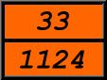 | 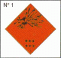
Pannello dei codici di pericolo | Etichetta romboidale di pericolo

COSA FARE IN CASO DI INCIDENTE
- Non avvicinarsi
- Allontanare i curiosi
- Portarsi, rispetto al carro o alla cisterna, sopravvento
- Non fumare
- Non provocare fiamme né scintille
- Non toccare l'eventuale prodotto fuoriuscito
- Non portare alla bocca mani o oggetti "contaminati"
- Non camminare nelle pozze del prodotto liquido disperso
- Contattare subito il 115 (Vigili del Fuoco)

PANNELLO DEI CODICI DI PERICOLO
Il pannello dei codici di pericolo è di colore arancio ed ha forma rettangolare.

Codice di pericolo (vedi Tabella)
Codice della materia (numero O.N.U.)

Al suo interno riporta due numeri:

- Il codice di pericolo
E' riportato nella parte superiore ed è formato da due o tre cifre:
La prima cifra indica il pericolo principale.
La seconda e terza cifra indica il pericolo accessorio.

- Il codice della materia (numero O.N.U.)
E' riportato nella parte inferiore ed è formato da quattro cifre.
SIGNIFICATO DEI CODICI DI PERICOLO
Pericolo principale | Pericolo accessorio
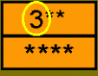 | 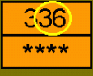

Pericolo principale
2 | Gas
3 | Liquido infiammabile
4 | Solido infiammabile
5 | Comburente
6 | Tossico
7 | Radioattivo
8 | Corrosivo
9 | Pericolo di reazione violenta spontaea

Pericolo accessorio
1 | Esplosione
2 | Emanazione gas
3 | Infiammabile
5 | Comburente
6 | Tossico
8 | Corrosivo
9 | Reazione violenta (decomposizione spontanea)

Note:
- Quando il pericolo può essere sufficientemente indicato da una sola cifra, essa è seguita da uno zero.
- Le prime due cifre uguali indicano un rafforzamento del pericolo principale.
- La seconda e terza cifra uguali indicano un rafforzamento del pericolo accessorio.
- La X davanti al codice di pericolo indica il divieto di utilizzare l'acqua in caso di incidente, salvo il caso di autorizzazione contraria da parte degli esperti.

Casi particolari:
22 | Gas fortemente refrigerato.
44 | Materia infiammabile che, a temperatura elevata, si trova allo stato fuso.
90 | Materie pericolose diverse.

IL NUMERO O.N.U.
Codice della materia (numero O.N.U.)
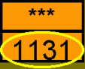

N. | Descrizione | N. | Descrizione
1001 | acetilene | 1223 | kerosene
1005 | ammoniaca anidra | 1230 | alcool metilico
1011 | butano | 1267 | petrolio
1016 | ossido di carbonio | 1268 | olio lubrificanti motori
1017 | cloro | 1381 | fosforo
1027 | ciclopropano | 1402 | carburo di calcio
1028 | freon 12 | 1428 | sodio
1038 | etilene | 1547 | anilina
1040 | ossido di etilene | 1613 | acido cianidrico
1045 | fluoro | 1654 | nicotina
1049 | idrogeno | 1680 | cianuro potassio
1050 | acido cloridrico | 1710 | trielina
1053 | acido solfidrico | 1779 | acido formico
1072 | ossigeno | 1791 | ipoclorito di sodio
1075 | gpl | 1805 | acido fosforico
1076 | fosgene | 1823 | soda caustica
1079 | anidride solforosa | 1869 | magnesio
1089 | acetaldeide | 1888 | cloroformio
1090 | acetone | 1971 | metano
1114 | benzolo | 2015 | acqua ossigenata
1134 | clorobenzene | 2209 | formaldeide
1170 | alcool etilico | 2304 | naftalina
1202 | gasolio | 2761 | ddt
1203 | benzina | 9109 | solfato di rame

COLLOCAZIONE DEI CARTELLI SUI MEZZI DI TRASPORTO
Di seguito vengono indicate le posizioni dei cartelli di pericolo sui mezzi di trasporto. Questa posizione è determinata dalle norme A.D.R. e valgono anche per i containers.

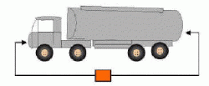 | Cisterna montata su semirimorchio trasportante un'unica materia prima.
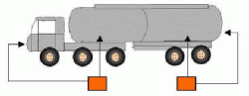 | Cisterna a comparti separati montata su motrice o semirimorchio, trasportante nei vari comparti differenti materie pericolose.
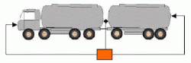 | Cisterna montata su semirimorchio trasportante un'unica materia prima.
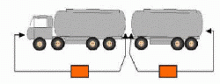 | Cisterna a comparti separati montata su motrice o semirimorchio, trasportante nei vari comparti differenti materie pericolose.

CARTELLO ROMBOIDALE DI PERICOLO
ESPOSTO SUI VEICOLI DA TRASPORTO MERCI
DPR 895 del 20/11/79 - Appendice A.9
G.U. n. 120 del 3/5/1980 - Supplemento Ordinario

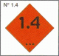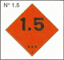 | Esplosivi
 | Esplodibili
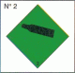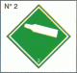 | Gas non tossici non infiammabili
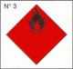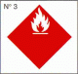 | Infiammabili (Gas o Liquidi)
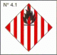 | Infiammabili (Solidi)
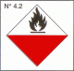 | Accensione spontanea
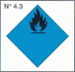 | Sviluppo di gas infiammabili a contatto con l'acqua
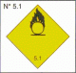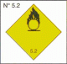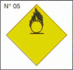 | Comburenti (favoriscono l'incendio)
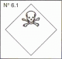 | Tossici
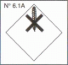 | Nocivi
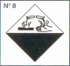 | Corrosivi
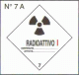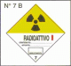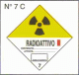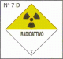 | Radioattivi
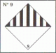 | Materie pericolose diverse
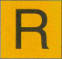 | Rifiuti speciali tossici nocivi

